- Relie le mot au dessin.

le sucre
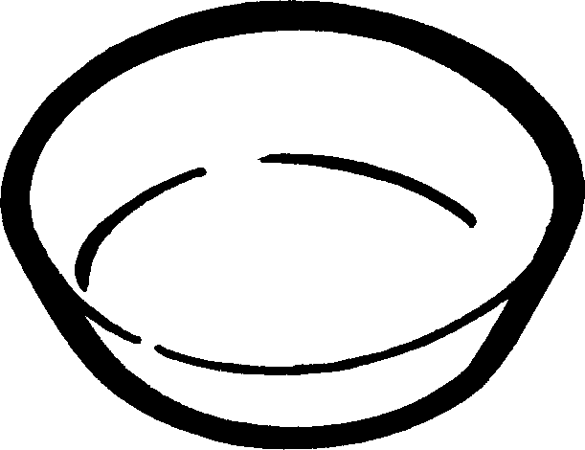
un saladier
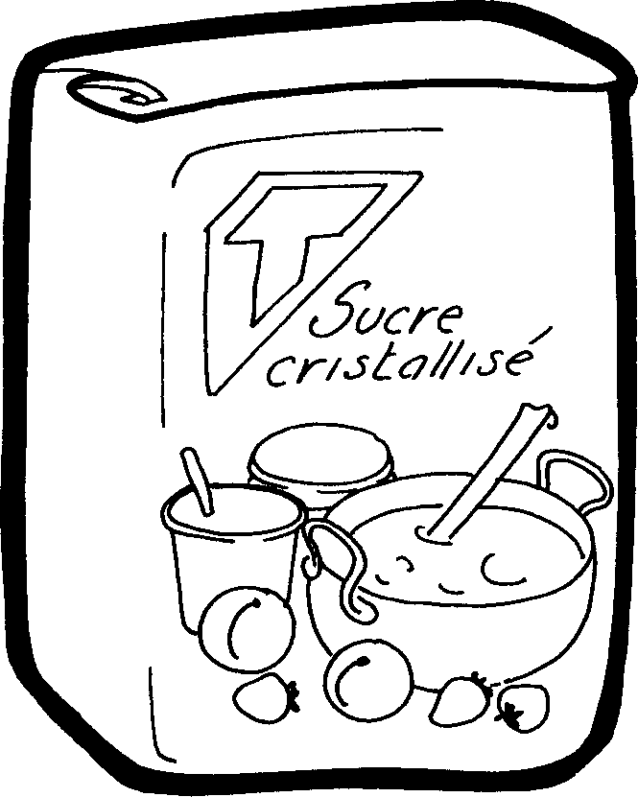
le beurre
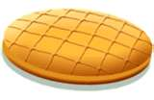
la fève
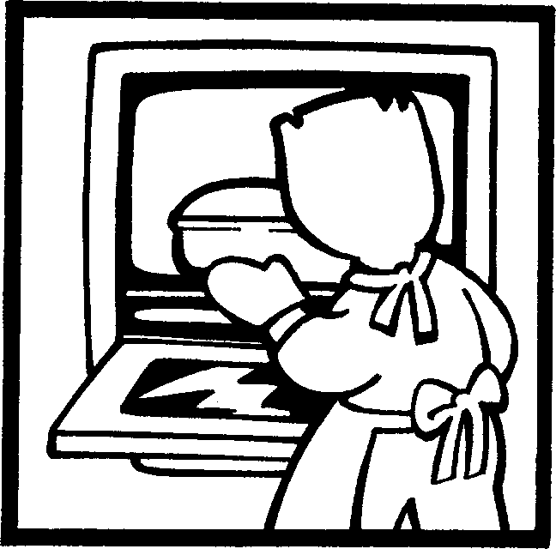
la galette
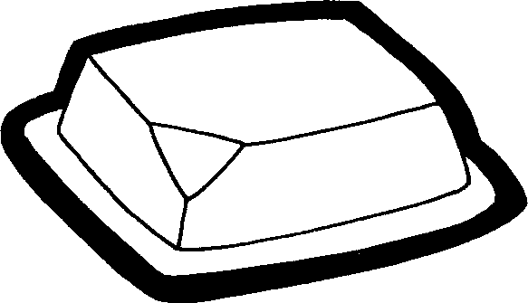
mélanger
le four

le moule
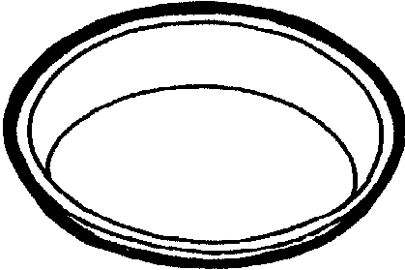

2. Colorie le mot qui correspond au dessin.

le beurre les œufs le sucre mélanger ajouter casser

- Entoure le mot qui correspond au dessin.

 | oeufs | saladier | eau
 | plat | casserole | sucre
 | four | beurre | assiette

- Colorie le dessin qui correspond au mot.

pinceau |  | 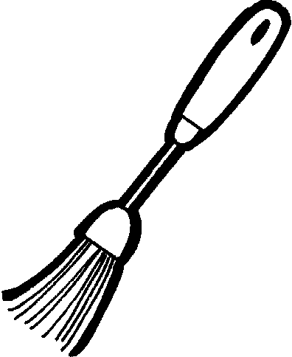
cuillère |  | 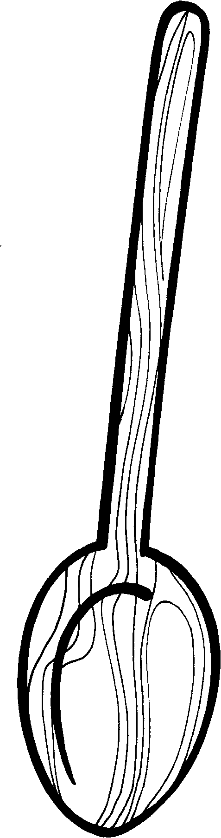
moule

- Relie.

étale  |  |  la fève
du beurre  |  |  du beurre
la galette  |  |  place
place  |  |  étale
la fève  |  |  minutes
minutes  |  |  la galette

- Colorie le mot correspondant au dessin. Ensuite, écris-le en « attaché ».
mélanger
mélanger
ménager
mélange

…………………………..

beurre
heure
beurre
fleur

…………………………

saladier
salade
saladier
balade

…………………………..

sucre
ogre
sucre
sucette

…………………………

four
tour
pour
four

…………………………

- Lis puis dessine.

des œufs

le sucre

Place la fève.

Mets la galette dans
le four.

- Colorie le dessin si la phrase vient du texte.

Etale la crème sur la pâte.

Mangez le sucre.

Mélangez de la farine et du sel.

Déposez la pâte au four.

Dessine quelques traits dans la pâte avec un couteau.

- Colorie le fantôme du mot.

le four 

le beurre 

mélanger 

un saladier 

- Entoure les lettres du mot « galette ».

a l t c t o
g e e m
a
a g t
l e c
t o
m e a
a

- Entoure les lettres du mot « sucre ».
x e p
a s r m u
c o
r u
p e s a x c r m o u

- Relie les morceaux pour former un mot de la recette.

beur • | • re | • ge
su • | • lan •
mé • | • let• | • te
ga • | •cre | • dier
sa • | • la•

